潍坊市生态环境局安丘分局2019年政府信息公开工作年度报告解读材料

一、起草背景
2019年，按照国家、省、市的要求部署，按照公开、公正、规范、高效、便民的基本要求，结合工作实际，我局把政府信息公开作为促进党风廉政建设的一项重要内容，认真贯彻落实上级关于信息公开工作一系列方针、政策，通过全面规范推进信息公开工作落实，取得了扎实成效。
（一）主动公开情况。
2019年，潍坊市生态环境局安丘分局通过各类公开平台主动公开信息179条。公开信息主要内容包括组织机构、政策文件、工作信息、人事信息、决策公开、执行公开、管理公开、服务公开、结果公开、其他信息等基本目录信息和环境保护等重点领域信息。
（二）依申请公开情况。
2019年潍坊市生态环境局安丘分局共收到依申请公开1件，且都在规定时限内严格按照要求对依申请公开进行答复。
（三）政府信息管理情况。
2019年我局认真贯彻落实上级文件精神，成立了局政府信息公开工作领导小组，由局党组书记、局长李德宗任组长，党组成员、副局长崔广兴具体负责，各科室主要负责人为成员，领导小组下设办公室，办公室设在101房间。局机关各科室按照职能分工要求，各负其责地开展有关信息公开的资料交流、信息更新维护、咨询答复、群众和服务对象反映的重大问题的解决等工作。
2019年，我局把加强制度建设作为政府信息公开沿着健康有序的方向上良性发展的一项重要保证，要求各科室要从思想上真正对政府信息公开予以高度重视，认真做好所各自分管的政府信息公开工作。为了保证各科室把政府信息公开工作落到实处，在前期制定一系列制度的基础上，完善了《潍坊市生态环境局安丘分局政府信息公开保密审查制度》、《潍坊市生态环境局安丘分局政府信息主动公开制度》、《潍坊市生态环境局安丘分局公文类信息公开发布制度》、《潍坊市生态环境局安丘分局政府信息依申请公开制度》及《潍坊市生态环境局安丘分局政务信息公开工作考核及违纪责任追究办法》，内容主要包括政府信息公开评议、政府信息公开责任制追究等制度建设情况，并对政府信息公开监督、考核、奖惩等方面的建设情况进行了规范，从而为我局的政府信息公开各项工作落到实处提供了有效保证。
（四）平台建设情况。
潍坊市生态环境局安丘分局信息公开内容主要包含重点领域和基本目录两大部分，基本目录主要内容包括组织机构、政策文件、工作信息、人事信息、决策公开、执行公开、管理公开、服务公开、结果公开、其他信息等信息，重点领域包含环境治理、环保督察、环境质量、环评信息及企事业单位环境信息等类别。
通过加大公开工作力度，深入推进政务公开工作，2019年潍坊市生态环境局安丘分局基本目录信息公开方面内容完善、覆盖全面，信息更新及时，确保了政务公开全面、及时、有效。重点领域方面，潍坊市生态环境局安丘分局坚持“公开为常态”的原则进行了及时公开，确保民众知情权。
（五）监督保障情况。
2019年，我局高度重视政府信息公开保密审查及监督检查工作。一是进一步修改完善《潍坊市生态环境局安丘分局信息公开保密审查制度》、《潍坊市生态环境局安丘分局环境信息公开制度》，对保密职责、保密范围、保密措施做出具体规定，将制定的制度落实到每个岗位和个人，从制度上保证保密工作务实高效。二是有重点地开展对保密干部、涉密人员、和全体干部职工的保密教育，将学习《保密法》作为创建学习型机关活动的重要学习内容，按要求上报总结材料，定期组织保密兼职人员开展保密业务知识的学习，进一步提高了保密业务管理和业务指导能力。三是坚持及时组织全体干部职工学习保密工作有关会议、文件精神，不断强化保密意识。
同时在涉密信息传输保密管理和涉密载体保密管理等方面不断加大工作力度，确保全年不出任何问题。一是加强“三密”文件资料的管理。对“三密”文件实行专人管理、专人负责，责任到人，无有丢失文件现象。二是建立健全生态环境信息上报审核制度，严格遵守了"谁公开、谁审查"、"谁审查、谁负责"和"先审查、后公开"的原则，明确了政府信息的收集、整理、编辑、审核、发布、更新过程中每个人员的具体责任。政府信息在公开前，经分管领导保密审查批准后才进行公开。对单位信息设有专人报送，严格网上保密报送制度，采取了有效的防范措施，确保了单位信息工作的万无一失。
二、主动公开政府信息情况以及公开平台建设情况

第二十条第（一）项
信息内容 | 本年新制作数量 | 本年新公开数量 | 对外公开总数量
规章 | 0 | 0 | 0
规范性文件 | 0 | 0 | 0
第二十条第（五）项
信息内容 | 上一年项目数量 | 本年增/减 | 处理决定数量
行政许可 | 34 | 43 | 43
其他对外管理服务事项 | 0 | 0 | 0
第二十条第（六）项
信息内容 | 上一年项目数量 | 本年增 | 处理决定数量
行政处罚 | 34 | 0 | 18
行政强制 | 0 | 0 | 0
第二十条第（八）项
信息内容 | 上一年项目数量 | 本年增/减
行政事业性收费
第二十条第（九）项
信息内容 | 采购项目数量 | 采购总金额
政府集中采购
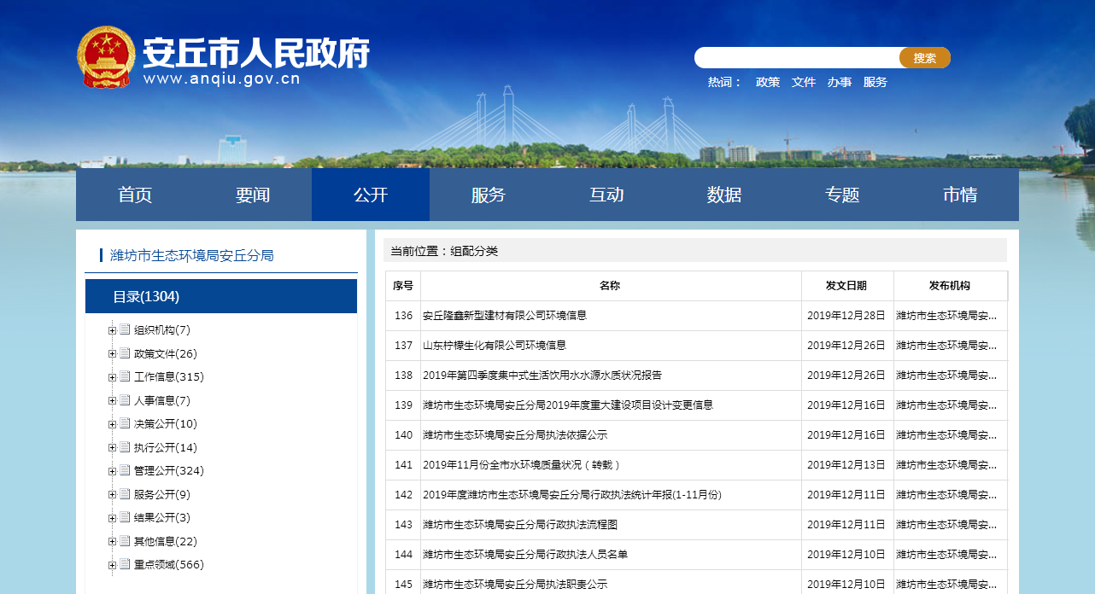
三、收到和处理政府信息公开申请情况
（本列数据的勾稽关系为：第一项加第二项之和，等于第三项加第四项之和） |  |  | 申请人情况
 |  |  | 自然人 | 法人或其他组织 |  |  |  |  | 总计
 |  |  | 自然人 | 商业企业 | 科研机构 | 社会公益组织 | 法律服务机构 | 其他 | 总计
一、本年新收政府信息公开申请数量 |  |  | 1 | 0 | 0 | 0 | 0 | 0 | 0
二、 上年结转政府信息公开申请数量 |  |  | 0
三、本年度办理结果 | （一）予以公开 |  | 1
三、本年度办理结果 | （二）部分公开（区分处理的，只计这一情形，不计其他情形） |  | 0
三、本年度办理结果 | （三）不予公开 | 1．属于国家秘密 | 0
三、本年度办理结果 | （三）不予公开 | 2．其他法律行政法规禁止公开 | 0
三、本年度办理结果 | （三）不予公开 | 3．危及“三安全一稳定” | 0
三、本年度办理结果 | （三）不予公开 | 4．保护第三方合法权益 | 0
三、本年度办理结果 | （三）不予公开 | 5．属于三类内部事务信息 | 0
三、本年度办理结果 | （三）不予公开 | 6．属于四类过程性信息 | 0
三、本年度办理结果 | （三）不予公开 | 7．属于行政执法案卷 | 0
三、本年度办理结果 | （三）不予公开 | 8．属于行政查询事项 | 0
三、本年度办理结果 | （四）无法提供 | 1．本机关不掌握相关政府信息 | 0
三、本年度办理结果 | （四）无法提供 | 2．没有现成信息需要另行制作 | 0
三、本年度办理结果 | （四）无法提供 | 3．补正后申请内容仍不明确 | 0
三、本年度办理结果 | （五）不予处理 | 1．信访举报投诉类申请 | 0
三、本年度办理结果 | （五）不予处理 | 2．重复申请 | 0
三、本年度办理结果 | （五）不予处理 | 3．要求提供公开出版物 | 0
三、本年度办理结果 | （五）不予处理 | 4．无正当理由大量反复申请 | 0
三、本年度办理结果 | （五）不予处理 | 5．要求行政机关确认或重新出具已获取信息 | 0
三、本年度办理结果 | （六）其他处理 |  | 0
 | （七）总计 |  | 2
四、结转下年度继续办理 |  |  | 0
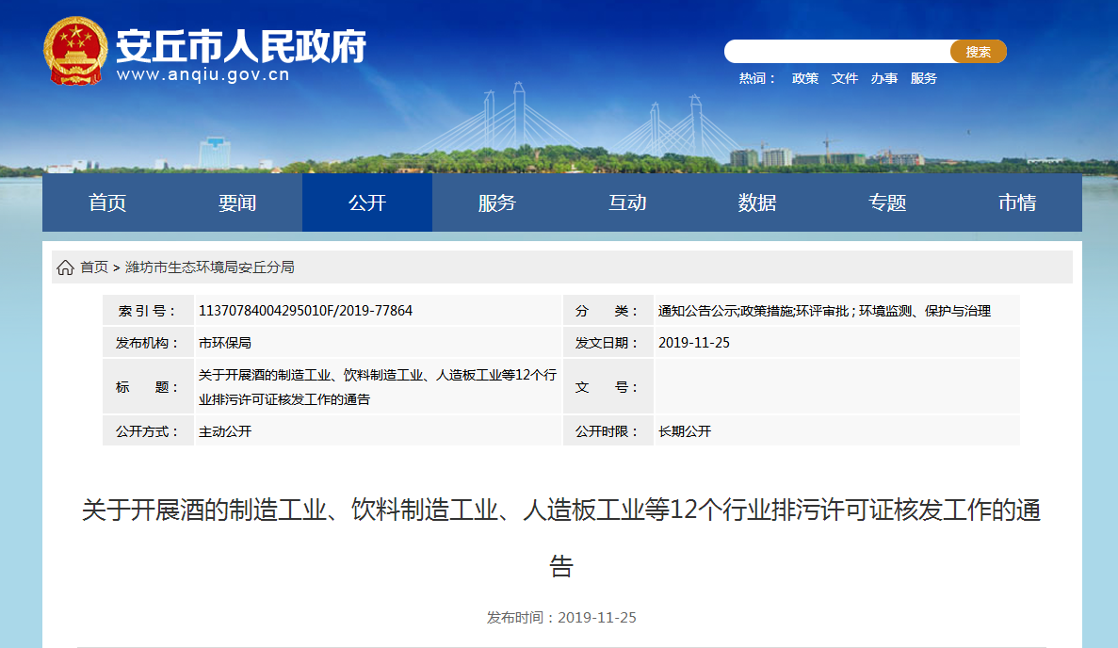
四、被申请行政复议、提起行政诉讼情况
行政复议 |  |  |  |  | 行政诉讼
结果维持 | 结果纠正 | 其他结果 | 尚未审计 | 总结 | 未经复议直接起诉 |  |  |  |  | 复议后起诉
 |  |  |  |  | 结果维持 | 结果纠正 | 其他结果 | 尚未审计 | 总结 | 结果维持 | 结果纠正 | 其他结果 | 尚未审计 | 总结
0 | 0 | 0 | 0 | 0 | 0 | 0 | 0 | 0 | 0 | 0 | 0 | 0 | 0 | 0

五、政府信息公开工作存在的主要问题及改进情况
2019年以来，虽然在政府信息公开工作方面取得一定成效，但对照标准要求，还存在公开范围有待进一步拓展、公开形式有待进一步丰富、企事业单位环境信息方面信息公开不足等问题。2020年，将重点做好以下几方面工作：
（一）进一步拓展政府信息公开内容。
把社会公众普遍关心、涉及人民群众切身利益的问题作为环保部门政府信息公开的重点内容，加强对于企事业单位环境信息、行政处罚信息的公开力度。
（二）进一步丰富政府信息公开形式。
加强政府门户网站环保相关板块建设，及时准确地发布环保信息。加大生态保护新闻发布力度，及时向社会发布公众关注度高、涉及面广的重要环境新闻。
（三）进一步加强调查研究。
针对政府信息公开过程中出现的问题，进一步加强调查研究，不断总结经验，有针对性地改进工作，提高政府信息公开工作的质量和水平。
六、其他需要报告的事项
根据部门职能，我局下设安丘市环境监察大队、安丘市环境保护监测站2个事业单位，其信息由本单位独立公开。

2020年1月31日

